
المديرية الإقليمية ........... | مجموعة مدارس ...............

بسم الله الرحمان الرحيم
الامتحان الموحد المحلي في مادة الرياضيات | دورة يناير 2026
الإسم الكامل : ...................................................
المستوى الدراسي : السادس ابتدائي

رقم الإمتحان : .....................................................
السنة الدراسية : 2025/2026
المدة الزمنية : ساعة و نصف
الوحدة المدرسية : ................................

14 نقطة
40
...............
10
...............
النقطة :
الأعداد و الحساب
1-أضع و أنجز :

2-أحسب ما يلي :
.............................................................................................................. ............................ ........... ........................................
.............................................................................................................. ............................ ........... ........................................

3- رتب الأعداد التالية ترتيبا تزايديا : 47,2 - 0,28 - 28 - 373 - 41 - 84,93 - 39,21
.............................................................................................................. ............................ ........... ........................................
4- حدد قواسم العدد 32
.............................................................................................................. ............................ ........... ........................................
5-مسالة
يدخر سعد مبلغا ماليا قدره 1200 درهم في كل شهر لمدة عام كامل.
أ) أحسب المبلغ الذي سيدخره لمدة عام كامل.
.............................................................................................................. ............................ ........... ........................................
ب) إذا أراد سعيد أن يدخر 21 600، فكم من شهر يلزمه لادخار هذا المبلغ ؟
.............................................................................................................. ............................ ........... ........................................

6ن

3830-292.4
2724.28 +983.34
216.7 x 32
1461.6:56

3ن
$$\frac{14}{6}×\frac{5}{22}=$$
$$\frac{5}{4}+\frac{11}{6}=$$
لتحميل المزيد تفضلوا بزيارة موقعنا : https://edutechplatform.com/
Edutech Platform

1,5ن

1,5ن

1ن

1ن
12 نقطة

3ن
1-أنشئ مستقيما (d₂) يمر من النقطة A ويوازي المستقيم (d₁) مستعينا بالأدوات الهندسية المناسبة.

2-أنشئ مستقيما(d₃) يمر من النقطة B وعمودي على المستقيم (d₄) مستعينا بالأدوات الهندسية المناسبة.

3-أرسم متوازي الأضلاع ABCI حيث AB=5cm و BC= 2cm مستعينا بالأدوات الهندسية المناسبة.

4-مسالة:
- أراد هشام معرفة حجم خزان ماء على شكل متوازي المستطيلات (الشكل أسفله)، فملأه بواسطة براميل حيث سعة كل برميل هو . L2000.
أ) - أحسب حجم هذا الخزان علما أن a=4m و b=2m و c=3m
.............................................................................................................. ............................ ........... ........................................
ب) كم من برميل احتاج هشام لملء هذا الخزان ؟ (1ن)
.............................................................................................................. ............................ ........... ........................................

الهندسة
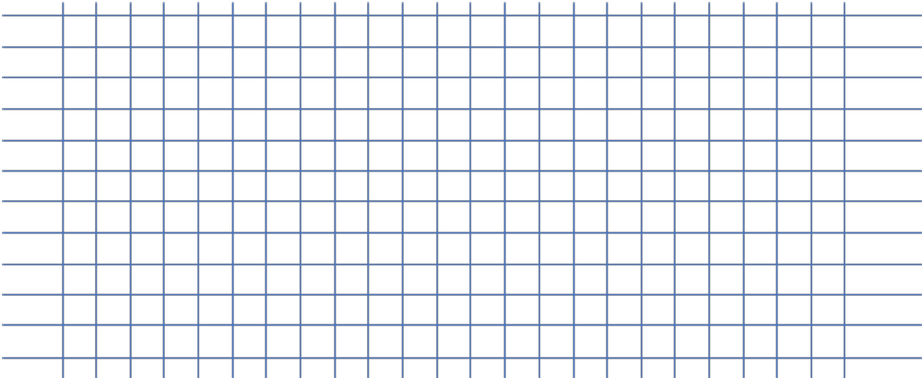
A
(d₁)

3ن
B
(d₄)

3ن

2ن

1ن

c
a
b
10 نقطة

6ن
1-حول الى الوحدة المطلوبة:
86,5 m = ........................... dam | 5t 7q 64kg = ............................... Kg | 45,91 cm² = ............................... dm²
512 Mo = ........................... Go | 0,35 m³ = ............................... dm³
2-مسالة:
تملك مروى حديقة صغيرة طولها L= 7m وعرضها m5l= ، وقد غرست بها مجموعة من النباتات المختلفة، وتقوم بسقيها بمعدل . 50 لتر يوميا.
أ) احسب مساحة هذه الحديقة الصغيرة.
.............................................................................................................. ............................ ........... ........................................
ب) أحسب كمية الماء اللازمة لسقي هذه النباتات أسبوعيا باللتر :
.............................................................................................................. ............................ ........... ........................................

القياس

2ن

2ن

4 نقط
تنظيم و معالجة البيانات
مسألة:
قام أربعة شباب برفع أثقال بقاعة الرياضة كما هو مبين في المخطط بأعمدة أسفله.
1-من خلال المعطيات الواردة في المبيان اتمم ملء الجدول التالي.
على | خاد | عمر | فريد | اسم الشاب
 |  |  |  | عدد الكيلو غرامات

2-ما اسم الشاب الذي حمل أكبر عدد من الكيلو غرامات ؟
.............................................................................................................. ............................ ........... ...................................

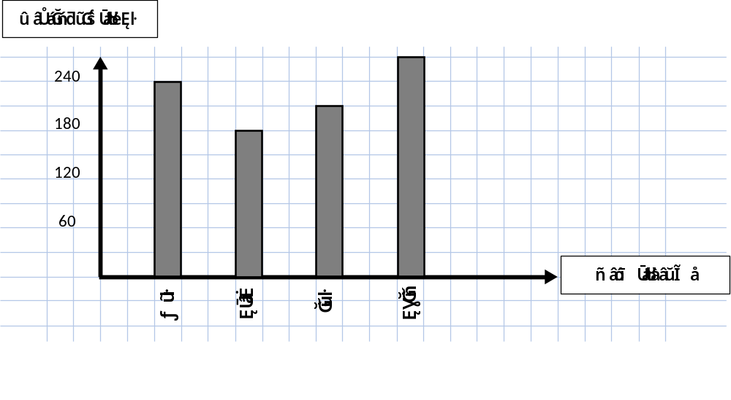

2ن

2ن

لتحميل المزيد تفضلوا بزيارة موقعنا : https://edutechplatform.com/

